**КОНСПЕКТ**

**организованной образовательной деятельности с детьми старшего дошкольного возраста**

*Тема:* ***«Виртуальное путешествие по музеям Дагестана»***

***Образовательная область -*** *познавательное развитие*

***Интеграция*** *образовательных областей – речевое, художественно-эстетическое развитие*

***Задачи:***

*Образовательные:* Формировать у дошкольников представления о музее;

познакомить детей с разнообразием видов музеев и их назначением. Расширить словарный запас детей: *экскурсовод, экспонат.*

*Развивающие:* развивать познавательные способности и познавательную деятельность (развить интерес к истории и культуре своего народа

*Воспитательные:* формировать у детей нравственно – патриотических ценностей; воспитывать уважение к истории и традициям народа.

*Оборудование:* компьютер, экран, проектор, портрет Р. Гамзатова; книжная выставка, предметы старинной одежды и домашней утвари.

*Ход занятия:*

*(на экране появляется несколько фотографий – экспонатов различных музеев)*

*Воспитатель:* Как вы думаете, ребята, где обычно хранятся такие исторические предметы?

- Правильно, в музее. А что такое – музей? (музей – это место, где хранятся различные предметы истории, культуры, с которыми люди могут познакомиться).

*Воспитатель:* Скажите, а кто из вас был в музее и что там видел?

(ответы 3-4 детей).

*Воспитатель:* Музеи бывают разные. Их название зависит от предметов, которые там хранятся. Эти предметы называют –**экспонаты.**

У нас в республике, как и во все стране, большое разнообразие музеев.

Давайте совершим виртуальное или воображаемое путешествие по разным музеям. Согласны? А кто из вас знает, как надо себя вести в музее? Правильно, нельзя шуметь, громко разговаривать, смеяться и трогать экспонаты руками.

*(на экране появляются фото различных музеев.*

*Воспитатель с детьми рассматривают экспонаты, уточняют их назначение)*

*1.Музей изобразительных искусств и декоративно-прикладного искусства в Махачкале*

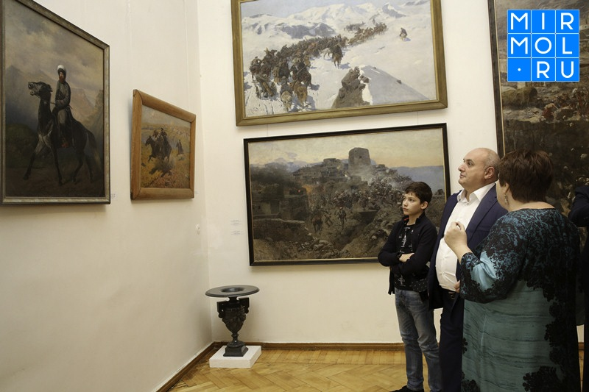

*Картины известных художников*

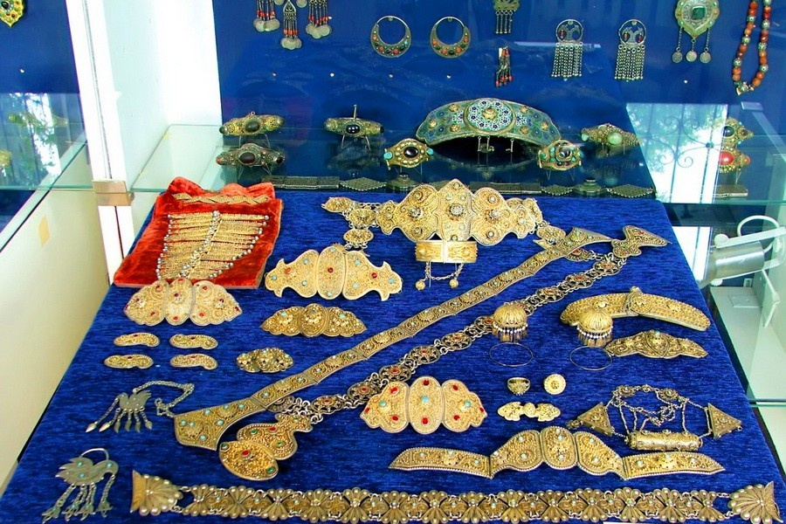

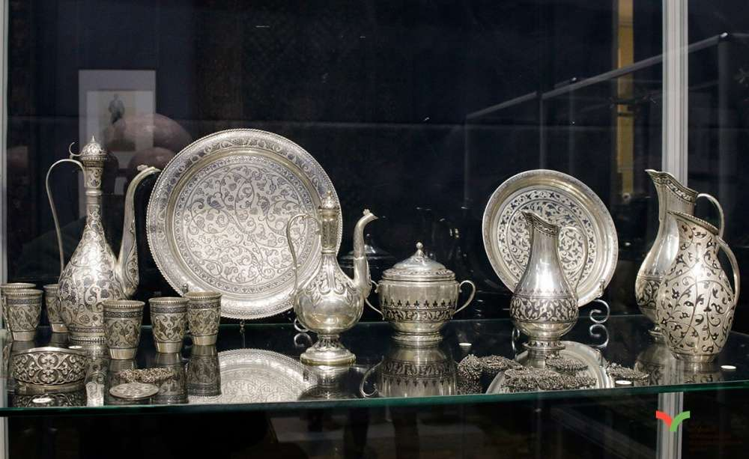

*Предметы кубачинских мастеров*

*2.Архитектурные и исторические музеи. (Фото крепости Нарын –Кала)*

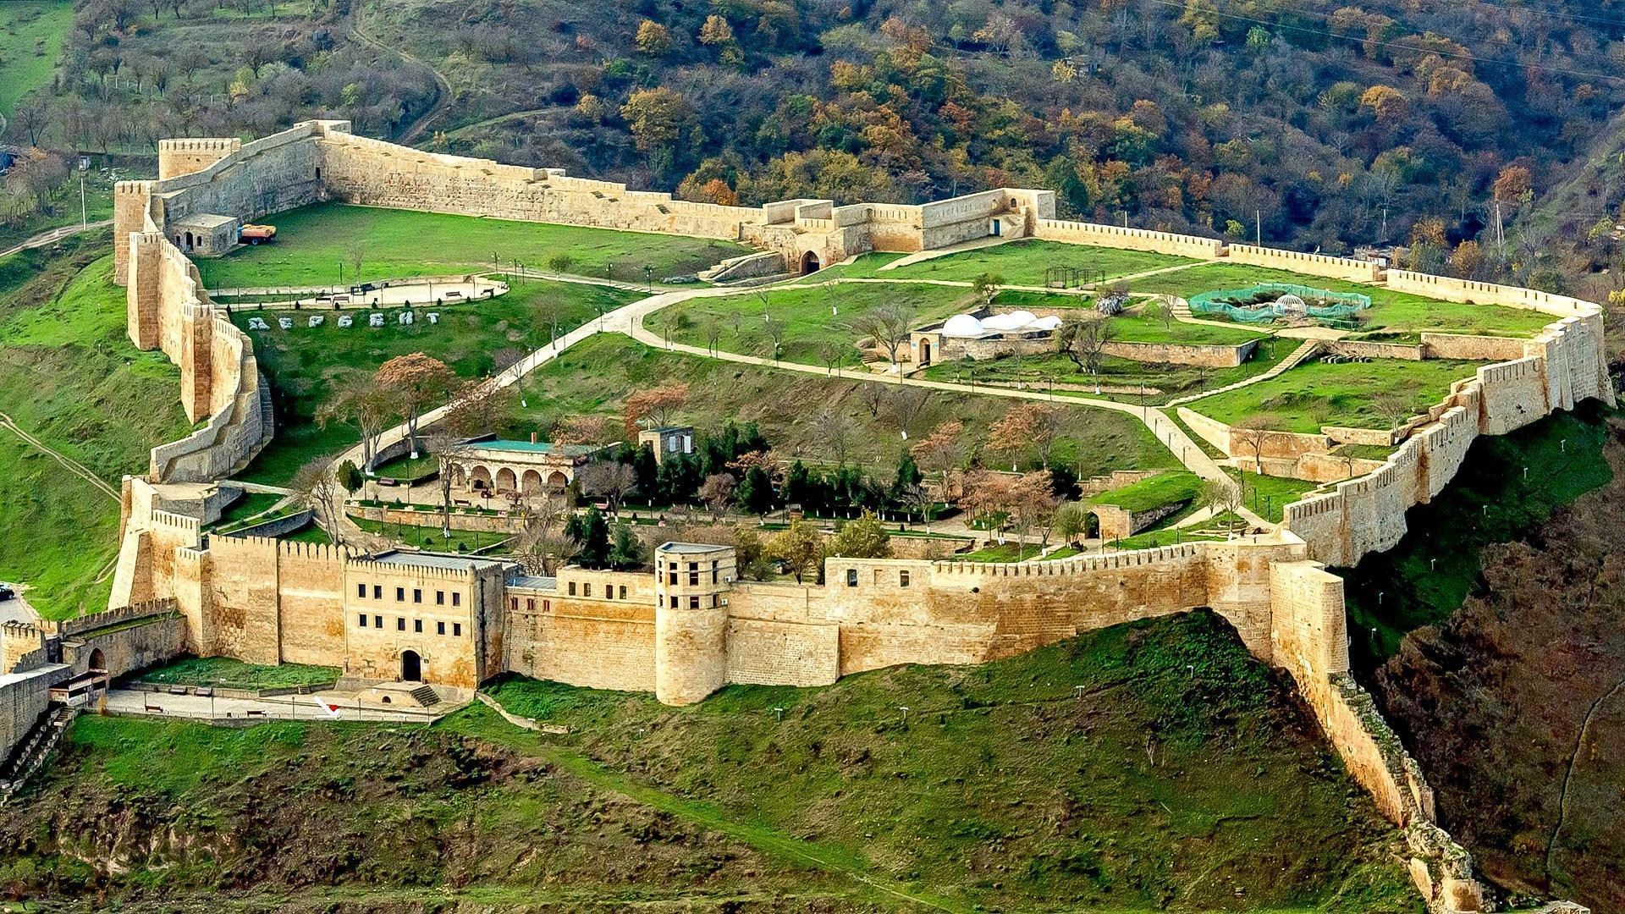

*3. Краеведческие музеи, рассказывающие нам об истории страны, республики, города, села.*

*- Национальный музей Республики Дагестан:*

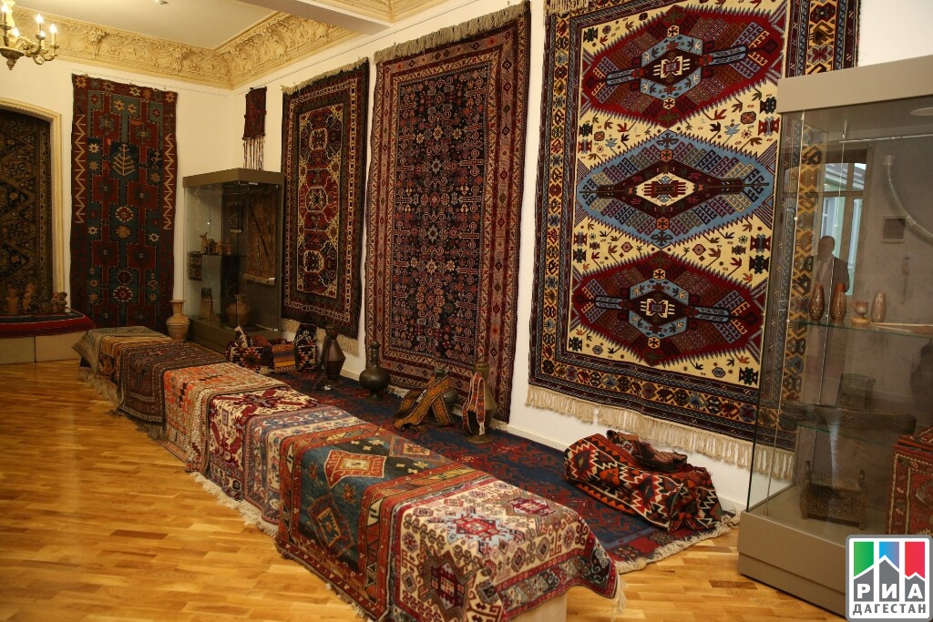

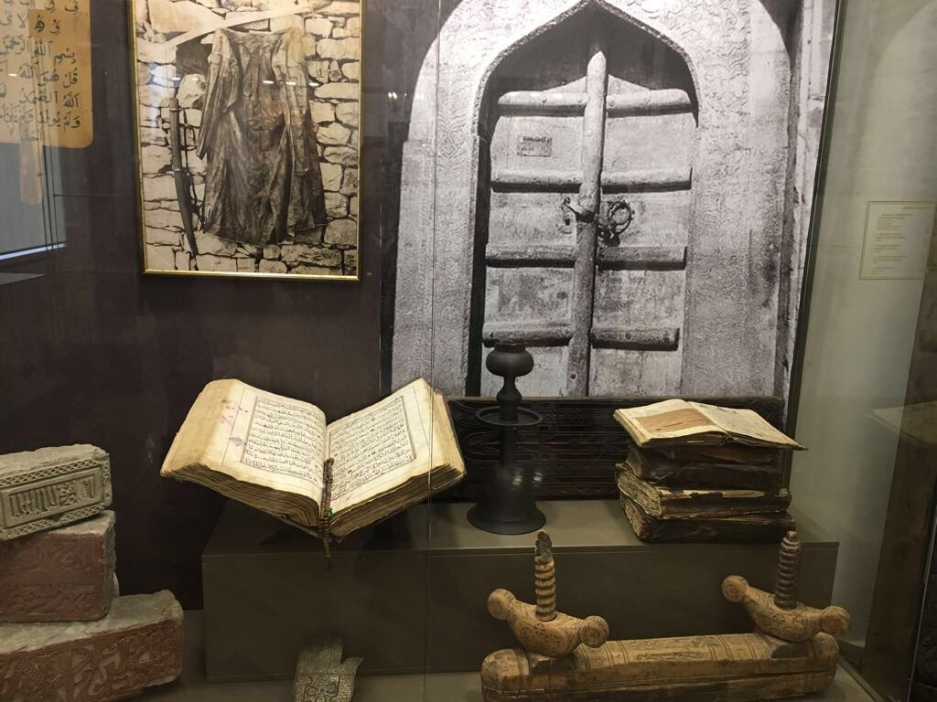

*- Этнографический музей:*

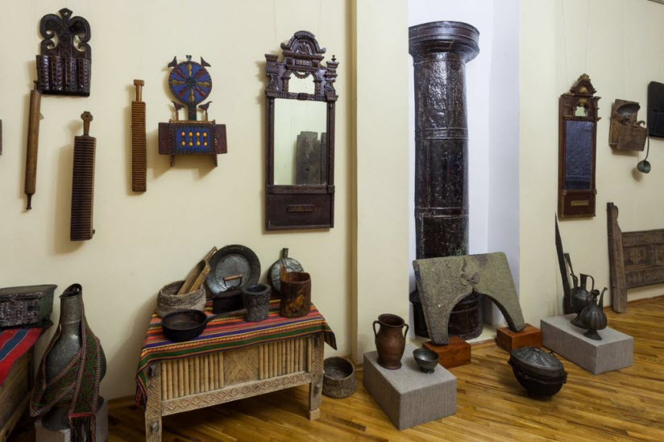

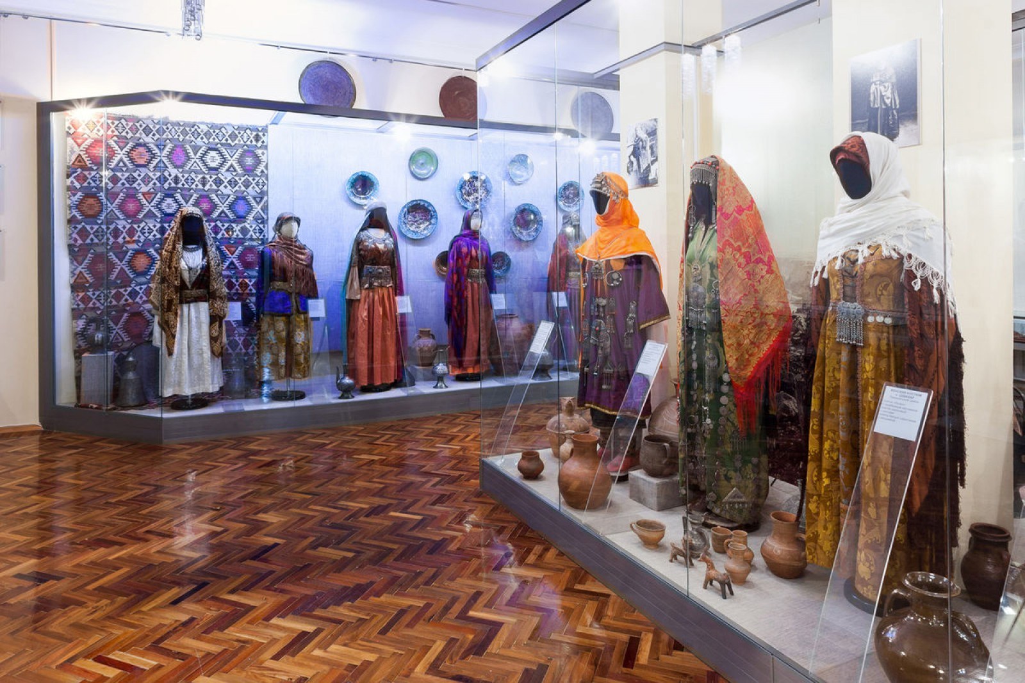

*- Краеведческий музей в Ботлихе имени МуртазгIали Хiажи*

*(фото или видео)*

*Воспитатель:* Я для вас тоже оборудовала небольшой музей и предлагаю вам взять по одному экспонату и составить по нему небольшой рассказ. Вот план рассказа:

-Что это? Как называется?

- Кто и где изготавливал этот предмет?

- О чем этот предмет рассказывает современным людям?

*Воспитатель: в* самодельном музее экспонаты можно трогать руками*.*

*(дети подходят и берут по одному предмету: бурку, папаху, женский национальный костюм, балхарский кувшин, др. и составляют рассказы. Можно предложить это сделать на русском или родном языке)*

*Воспитатель:* Есть еще и Музей боевой славы в Махачкале (фотоили видео), и литературный музей Расула Гамзатова.

*(обращет внимание на портрет Р.Гамзатова)*

- В этом году народному поэту Дагестана Расулу Гамзмтову исполнилось бы 100 лет. В начале сентября здесь проходят Гамзмтовские чтения. Это не только поэт, он настоящий патриот своей страны, патриот Дагестана. Все стихи Расула пронизаны чувством любви к своему краю, природе, людям.

И, конечо, к своему родному и очень любимому аварскому языку.

*(читает отрывок стихотворения Р.Гамзатова «Родной язык*»)

*Родился я в горах, где по ущелью*

*Летит река в стремительном броске,*

*Где песни над моею колыбелью*

*Мать пела на* ***аварском******языке.***

*Она тот день запомнила, наверно,*

*Когда с глазами, мокрыми от слез,*

*Я слово «мама», первое из первых,*

***На языке аварском*** *произнес.*

*Порой отец рассказывал мне сказки,*

*Ни от кого не слышал я таких*

*Красивых и волшебных...*

***По-аварски*** *Герои разговаривали в них.*

*Воспитатель:*А вот как еще он говорит про родной язык:

*Кого-то исцеляет от болезней*

*Другой язык, но мне на нем не петь,*

***И******если******завтра******мой******язык******исчезнет****,*

***То******я******готов******сегодня******умереть****!*

*Воспитатель:* Послушйте, как сам Расул читает свои стихи.

*(видеозапись чтения)*

*Воспитаель:* А вы знаете стихи на аварском языке? Мы бы хотели послушать их.

*Воспитатель:* В Дагестане много языков – аварский, кумыкский, лакский, даргинский и др. Но мы все понимаем друг друга, говоря на русском языке, государственном языке нашей страны. Но родной язык - это наша история, наша традиция, его надо знать, любить, чтобы со временем он не стал просто музейным экспонатом.

Вот и окончилась наша экскурсия по дагестанским музеям. Скажите, понравилось ли вам оно и почему, что мы узнали?

*(ответы детей)*

*Воспитатель:* Конечно, каждый музей – это хранитель нашей истории. А родной язык – это проявление любви и уважения к предыдущим поколениям, своим родным, землякам, к истории родного края.

На аварском языке написано много интересных книг, красивых песен. Давайте в конце нашего занятия послушаем одну из них.

*(звучит песня на аварском языке о Дагестане, дети подпевают)*

*Воспитатель:* На этом мы и закончим наше занятие.

**Автор Л.Ф. Гусарова**